**TEMPORADA 1**

**Evolução da Arquitetura de Computadores**

Uma situação comum em empresas, e muito desgastante, é acessar uma página na internet, um sistema web ou simplesmente tentar transferir arquivos pela rede interna e deparar com uma grande lentidão. Isso afeta toda a estrutura organizacional, e é o suporte da TI que deverá dar uma solução para o problema.

Você, funcionário de TI em uma agência bancária, é acionado porque o servidor local está apresentando gargalos de desempenho várias vezes no dia. Ao analisar a situação, você percebe que a lentidão é ocasionada no momento em que é realizado o backup da aplicação, fazendo com que o uso de memória dispare, apesar de o processador trabalhar folgado. O servidor está configurado, conforme pode ser observado na imagem a seguir:

De acordo com a sua análise, identifique o problema que está causando a lentidão e proponha uma solução, de forma a equilibrar as necessidades da agência com o melhor custo-benefício.

**PADRÃO DE RESPOSTA ESPERADO**

Os gargalos de desempenho são decorrentes do processador estar com falta de trabalho (*idle*) e o uso de memória estar próximo do teto disponível.

A solução para o problema, visando o melhor custo-benefício, seria o aumento de memória no servidor, bastando para isso adicionar mais módulos de memória. Quanto maior a memória RAM, mais instruções o servidor conseguirá acessar e mais rápido ele ficará.

Também é importante saber se o processador utilizado é o ideal para as necessidades da agência. Existe ainda a possibilidade de otimizar o uso do processador, deixando-o restrito para executar as atividades do sistema. Para isso, basta remover as aplicações desnecessárias que estão em segundo plano.

**1) Qual foi a primeira versão de sucesso do Microsoft Windows?​​​​​​​**

a) Microsoft Windows 3.11

RESPOSTA CORRETA

O sucesso da Microsoft ocorreu na época da popularização dos computadores pessoais, quando estes se tornaram mais acessíveis ao público em geral.  
A primeira versão do Windows (Microsoft Windows 3.11) foi lançada em 1990 e, antes dela, não existia interface gráfica no sistema operacional estudado.

**2) A evolução do conector de dois cortes físicos para o de um corte físico representa qual sentido lógico?**

d) DIMM para DDR

RESPOSTA CORRETA

A evolução do conector de dois cortes físicos para o de um corte físico ocorreu do DIMM para DDR. DDR significa *double date rate*, portanto trabalha com uma taxa dupla de manipulação de informações.

**3) Plataformas novas, como Uber ou iFood, apenas são possíveis graças:​​​​​​​**

d) à evolução tecnológica rápida e constante.

RESPOSTA CORRETA

Plataformas novas são possíveis graças à evolução tecnológica rápida e constante. Para dar suporte às evoluções que a sociedade deseja, o crescimento da base computacional é estritamente necessário. Alto poder de processamento é essencial para suportar aplicativos tão utilizados, portanto, escalabilidade é a palavra-chave. Mais servidores conforme a necessidade empresarial, sem se importar com a questão física dos equipamentos, deixando isso a cargo de empresas próprias para este fim.

**4) O primeiro computador eletrônico e compacto desenvolvido é o:​​​​​​​**

d) Altair 8800

RESPOSTA CORRETA

Altair 8800 foi o primeiro computador eletrônico e compacto desenvolvido. Isso ocorreu em 1975 e causou um grande choque de realidade, pois até então os computadores eram espaçosos, ocupando de uma sala até um andar inteiro das empresas.

**5) O que significa a sigla ENIAC?**

c) Electrical Numerical Integrator and Calculator

RESPOSTA CORRETA

ENIAC (Electrical Numerical Integrator and Calculator) foi um computador eletrônico. Lançado em 1946, media 25 metros de comprimento por quase 6 metros de altura. Tinha um poder de processamento absurdo para a época.

**Os Principais Componentes de um Computador**

O ENIAC era um computador que não tinha sistema operacional, e, para funcionar, era preciso conectar fios, relés e uma sequência de chaves para que concluísse determinada tarefa. Em 1946, o matemático húngaro Neumann desenvolveu um modelo conhecido como modelo de von Neumann. A grande inovação proposta foi uma nova organização que permitisse grande flexibilidade e adaptação para que o computador pudesse ser utilizado em diversas tarefas.

Diante de tal contexto, escolha um dos modelos de computador a seguir, retirados de sites de venda.

Depois de escolher um modelo, identifique os principais componentes, relacionando com as unidades básicas propostas pelo modelo de von Neumann e descrevendo a função desses componentes no sistema computacional.

**PADRÃO DE RESPOSTA ESPERADO**

Foi pesquisado o seguinte modelo: 5ª geração do Processador Intel® Core™ i5, 4GB de memória e HD de 1TB.

O modelo de von Neumann tem as seguintes unidades básicas: unidade de processamento, unidade de memória e dispositivos de entrada e saída.

No modelo encontrado, temos como unidade de processamento a 5ª geração do Processador Intel® Core™ i5, a unidade de memória (representada pela memória de 4B), e os dispositivos de entrada e saída, que são HD de 1TB, teclado, mouse e a tela do *notebook*, que nesse caso é *touch screen*, ou seja, permite entrada e saída de dados.

**1) Quais unidades não compõem o modelo de von Neumann?**

e) Unidade de controle.

RESPOSTA CORRETA

A unidade de controle não é uma das unidade básicas do modelo de von Neumann, e sim um componente interno da CPU.

**2) Os sistemas computacionais atuais utilizam uma arquitetura em níveis. O nível responsável por fornecer serviços básicos para o nível de linguagem de máquina, tais como interface gráfica com o usuário e escalonamento de processos, é o nível de:**

d) *Software* do sistema.

RESPOSTA CORRETA

Esse nível trata das operações de sistema, como multiprogramação e níveis de acesso. É responsável por disponibilizar serviços à camada de máquina e faz o "meio de campo" entre a linguagem simbólica e a de máquina

**3) É responsável por buscar instruções na memória principal e determinar seu tipo, gerando os sinais de controle para os outros componentes internos da CPU e os externos.**

a) Unidade de controle.

RESPOSTA CORRETA

A unidade de controle busca a próxima instrução do programa na memória usando o contador de programa. Além disso, ela é a responsável por fornecer os sinais de controle para determinar onde a instrução está localizada.

**4) Foram feitas as seguintes afirmações sobre tarefas que acontecem dentro de um sistema computacional no que diz respeito à execução de uma instrução.  
  
A - Qualquer operando de dados requerido para executar a instrução é carregado da memória e colocado em registradores dentro do processador.  
B - A unidade de controle busca a próxima instrução do programa na memória usando o contador de programa para determinar onde a instrução está localizada.  
C - A ULA executa a instrução e coloca os resultados em registradores ou na memória.  
D - A instrução é decodificada para uma linguagem que a ULA possa entender  
  
A maneira CORRETA de organizar essas afirmações de forma que elas reflitam o ciclo de execução de von Neumann é:**

b) B, D, A e C.

RESPOSTA CORRETA

O primeiro passo é a busca da instrução para, em seguida, decodificá-la, só assim carregam-se os dados necessários para a execução das instruções propriamente ditas pela ULA.

**5) Barramentos são conjuntos de fios que permitem o tráfego de informações dentro do sistema computacional. Existem alguns tipos de barramentos, dentre os quais pode-se citar o conjunto de barramentos de sistema que conecta os principais componentes do computador. Essa estrutura pode ser dividida em grupos funcionais, que são:**

c) Dados, endereço e controle.

RESPOSTA CORRETA

O barramento de dados move dados da memória principal para os registradores da CPU; o barramento de endereços armazena o endereço de memória de onde os dados estão; o barramento de controle é a via por onde os sinais de controle trafegam, sinais que são necessários e que especificam como a transferência de informações deve ser feita.

**Representação de Dados e Aritmética de Computadores**

Fernando sempre foi um ótimo estudante de computação, formou-se em menos tempo e foi o primeiro aluno da sua turma. Logo depois de formar-se, resolveu tirar férias e fazer uma viagem ao estilo mochileiro. Em uma dessas andanças, deparou-se com uma civilização que utiliza um sistema de numeração com sete caracteres. 0 1 2 3 4 5 6

Fernando resolveu ajudá-los a entrar na era da computação. Para isso, ele quer projetar um computador que realize as operações no sistema da sociedade juventudesimal. Ele decidiu que a melhor coisa a fazer é usar BCZ, binário-codificado juventudesimal, muito semelhante ao sistema de codificação BCD.

**PADRÃO DE RESPOSTA ESPERADO**

Para saber a quantidade de bits necessária basta pegar o caracter de valor mais alto, no caso o 6, e convertê-lo em binário

610=1102

Como para escrever o maior número precisa-se de 3 caracteres essa será a quantidade de bits necessária para representar cada caracter.

A tabela de conversão é dada a seguir

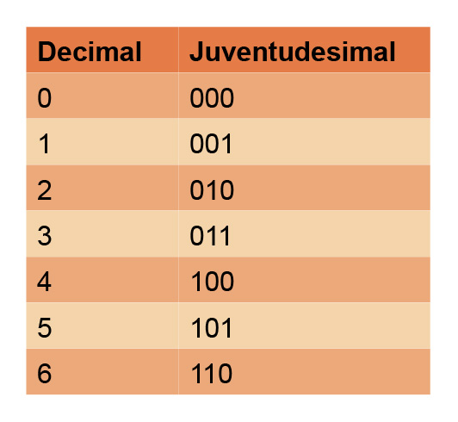

O número 532 em binário puro é

532(10): 1000010100(2)

O mesmo número 532 codificado em BCJ é

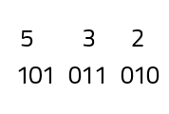

1. **Qual é o valor decimal do número binário inteiro sem sinal 100101?**

c) 37.

**2) Quais as representações hexadecimais dos inteiros 1348?**

b) 544.

**3) Qual a representação de 8 bits e complemento de 2 do número -65 que está representado no sistema binário de numeração?**

c) 10111111.

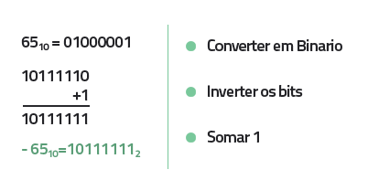

**4) Utilizando a representação de 8 bits e complemento de 2, qual o resultado do cálculo -17+15?**

d) 11111110.

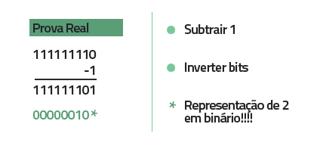

**5) Calcule a soma e a subtração dos seguintes números binários: (1ª parcela) 1011111 e (2ª parcela) 11001.**

a) 1111000, 1000110.

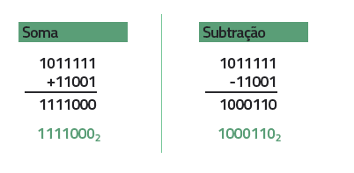

**Modelos de Programação**

Priscila é uma aluna muito interessada e sempre busca melhorar a eficiência dos sistemas que desenvolve. Atualmente, está envolvida em um projeto de robótica. Ela não gostaria de utilizar processadores existentes no mercado, e sua ideia é projetar um processador para seu robô.

#### **Escreva o que a professora de Priscila pode ter respondido.**

**PADRÃO DE RESPOSTA ESPERADO**

#### **PADRÃO DE RESPOSTA ESPERADO**

A arquitetura mais adequada para sistemas embarcados é a baseada em pilhas, pois foi utilizada nos primeiros sistemas computacionais e é um dos motivos e justamente a maneira como os operandos e as instruções são definidos.

Em uma arquitetura baseada em pilhas, a maioria das instruções não precisa definir os operandos, pois eles estão na pilha, devendo apenas especificar a operação que deve ser realizada, diminuindo o tamanho dos programas e, consequentemente, a quantidade de memória a ser utilizada.

Nos primeiros sistemas, memória era um artigo de luxo, então, ter programas que ocupassem menos memória era uma grande vantagem. Sistemas embarcados também têm essa característica com relação à quantidade de recurso de memória.

Com um robô e um sistema embarcado, a arquitetura baseada em pilhas pode ajudar no desenvolvimento do sistema em questão. É preciso lembrar que a limitação de memória em sistemas embarcados deve-se por aspectos como baixo custo e baixo consumo de energia.

1. **Qual é o conteúdo da pilha depois que a sequência a seguir for completada?  
     
   PUSH #2  
   PUSH #4  
   PUSH #6  
   ADD  
   PUSH #2  
   MUL  
   SUB**

a) -18.

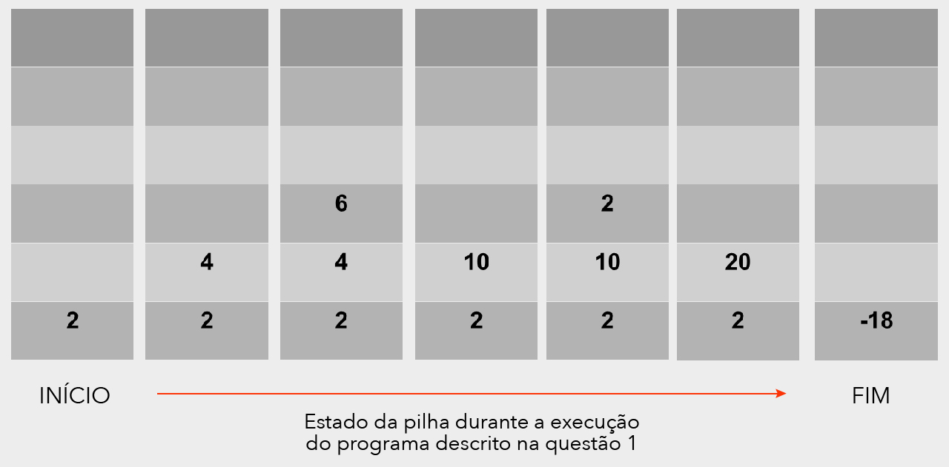

1. **Qual o valor do registrador r3 depois que a seguinte sequência for executada?**

c) 227.

**MOV r1, #31  
MOV r3, #12  
MOV r2, #14  
SUB r3, r3,r2  
MUL r2,r2,r2  
ADD r3,r1,r2**

1. **Qual valor permanece na pilha depois da seguinte sequência de execução?**

e) Vazia.

**PUSH #1  
PUSH #2  
POP  
PUSH #3  
POP  
POP**

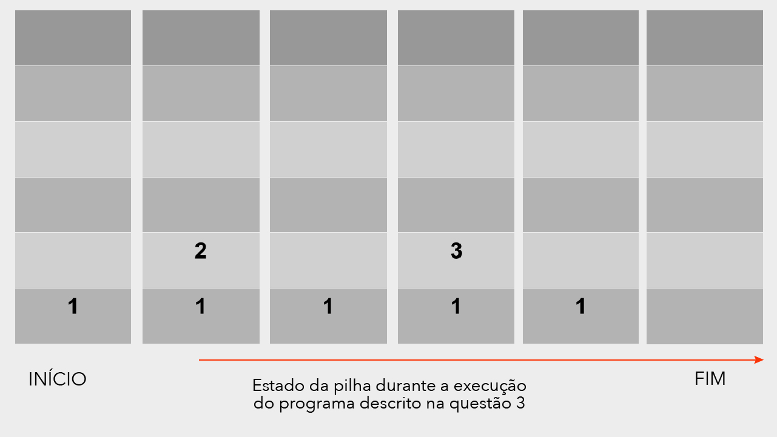

1. **Não pode ser considerada uma das características do modelo de programação baseado em pilha:**

d) Especificar onde a fonte e o destino da operação estão localizados.

RESPOSTA CORRETA

A pilha utiliza os operandos que estão no topo da pilha, não havendo a necessidade de especificar a fonte. O destino da operação está sempre também o topo da pilha.

1. **É uma das vantagens do modelo de programação baseado em registradores de uso geral, quando comparado com um modelo de programação baseado em pilha:**
2. Ler um registrador em um arquitetura RUG não afeta seu conteúdo.

RESPOSTA CORRETA

Essa é a vantagem do modelo de programação RUG. O valor fica no registrador até que seja sobrescrito. É diferente de modelo de pilha, que, para ler um valor, é preciso retirá-lo da pilha.

**TEMPORADA 2**

CIRCUITOS LÓGICOS SEQUENCIAIS

As portas lógicas são fundamentais para a existência dos circuitos digitais e, consequentemente, dos sistemas digitais. O fato de as portas lógicas trabalharem com dois estados (ligado e desligado) permite que elas se adéquem à utilização nos circuitos digitais, já que esses utilizam o sistema binário, que por sua vez também tem apenas dois valores (0 e 1). As portas lógicas são como pequenas máquinas com saídas de dados que dependem dos dados de entrada e também dos dados armazenados em sua memória (estado).

Existem três portas lógicas básicas que originaram outras portas também consideradas fundamentais. As portas lógicas básicas são: AND, OU e NOT. Cada uma tem um comportamento específico, que você pode ver a seguir.

Imagine que você está começando a se familiarizar com o conteúdo e já pensa em buscar uma oportunidade na área para trabalhar no desenvolvimento de circuitos digitais voltados para a automação. Depois de se candidatar a uma vaga de estágio, você recebe retorno da empresa para afirmar seu interesse pela vaga e sua disponibilidade para realizar um teste.

Para esse teste, você precisa basicamente do conhecimento de portas lógicas. Entretanto, apesar do interesse pelo conteúdo, você ainda não entendeu por completo como funcionam as demais portas lógicas originadas das portas lógicas elementares.

A fim de se preparar para o teste da vaga de estágio, construa as tabelas verdades das seguintes portas: NAND (NE), NOR (NOU), XOR (ou exclusivo) e XNOR (coincidência).

**PADRÃO DE RESPOSTA ESPERADO**

A seguir encontram-se as tabelas verdades das seguintes portas lógicas: NAND (NE), NOR (NOU), XOR (ou exclusivo) e XNOR (coincidência).

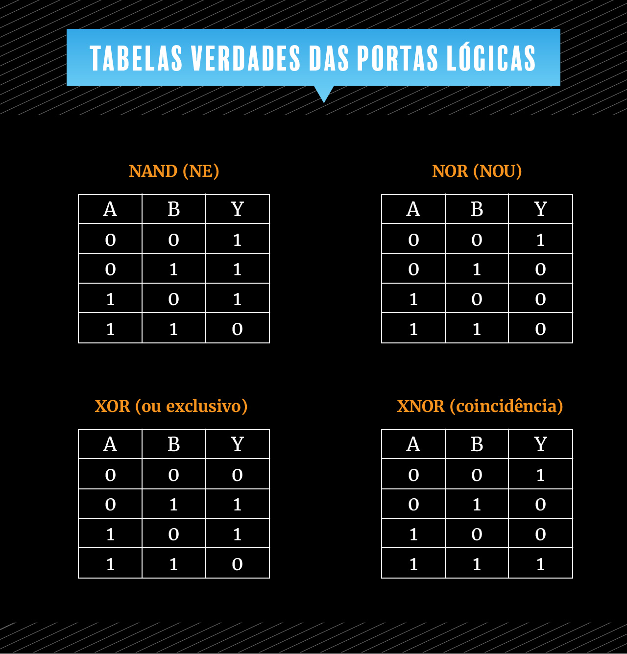

1. **Os circuitos lógicos combinacionais são limitados em sua utilização, já que não possuem memória, ou seja, não podem armazenar *bits* e lê-los depois. Por sua vez, um circuito lógico sequencial é composto de um circuito lógico combinacional acrescido de um elemento de memória.**

​​​​​​​**Com base em sua estrutura, o circuito lógico sequencial pode ter diferentes comportamentos, originando modelos distintos. Qual a diferença entre esses modelos?**

1. No modelo de Moore, as saídas dependem unicamente do estado no qual o circuito se encontra. No modelo de Mealy, as saídas não dependem apenas do estado atual do circuito, mas também do valor atual das entradas externas.

RESPOSTA CORRETA

No **modelo de Moore** (ou modelo dependente dos estados), as saídas dependem unicamente do estado no qual o circuito se encontra; desse modo, a próxima borda do *clock* será responsável na mudança dos valores de entrada. Já no **modelo de Mealy** (ou modelo dependente das entradas), as saídas não dependem apenas do estado atual do circuito, mas também do valor atual das entradas externas, de forma que, se as mesmas forem alteradas antes da troca de estados, as saídas do circuito poderão ser alteradas.

1. **Os diferentes tipos de *flip-flops* podem ser diferenciados pelo número de entradas, pelas quais o estado atual dos circuitos de memória é modificado. Os tipos mais comuns de *flip-flops* são os *latches*. Os *latches* têm dois níveis de sinais de entrada e são utilizados na construção de *flip-flops* mais complexos.**

**Qual das alternativas a seguir apresenta a tabela de transição de estados correta para o *latch* RS?**

e)

|  |  |  |
| --- | --- | --- |
| **R** | **S** | **Qt÷1** |
| 0 | 0 | Qt |
| 0 | 1 | 1 |
| 1 | 0 | 0 |
| 1 | 1 | - |

RESPOSTA CORRETA

Se R e S iguais a 0 (zero), o *latch* mantém o estado anterior.

Se R igual a 0 (zero) e S igual a 1 (um), o *latch* entra em estado *set*.

Se R igual a 1 (um) e S igual a 0 (zero), o *latch* entra em estado *reset*.

E por último, se R igual a 1 (um) e S igual a 1 (um), o *latch* entra em estado proibido, já que não são possíveis mais de dois valores válidos em binário, penas 0 (zero) e 1 (um)

1. **O tempo de ciclo equivale ao sinal de *clock*, ou seja, o mesmo indica quando uma atividade é inicializada por um circuito digital sequencial.**

**Por curiosidade, após realizar a leitura do conteúdo e compreender o cálculo de frequência, você resolveu descobrir qual o tempo de ciclos que o processador do seu computador pessoal pode inicializar em nanossegundos. Sabendo que o mesmo tem a capacidade 2.4GHz de processamento, você chegou ao seguinte cálculo: 1 / 2.4 x 109 =**

**A resposta para esse cálculo é:**

c)

0,42 x 10-9*s* = 0,42*ns*

RESPOSTA CORRETA

Refazendo o cálculo, temos: 1 (um) dividido por 2.4 é igual a 0,416666... (uma dízima periódica). Se arredondarmos o resultado para cima a fim de facilitar nosso cálculo, chegamos ao valor 0,42. Então, temos 0,42 x 10-9 (o sinal da potência inverte quando tiramos a mesma da fração) = 0,42 x 10-9 = 0,42 x 1 = 0,42ns (nanossegundos).

1. **Os *latches* originaram os circuitos *flip-flops*. Uma implementação de dois *latches* interligados em cascata originou o *flip-flop* D.**

**Além do *flip-flop* D, também foi desenvolvido o *flip-flop* JK, que tem comportamento parecido com o do *latch* RS. Entretanto, por que o *flip-flop* JK direciona ao complemento do estado anterior quando os respectivos valores de entrada são iguais a 1 (um)?**

1. Para evitar o **estado proibido**.

RESPOSTA CORRETA

O ***flip-flop* JK** foi desenvolvido com comportamento baseado no *latch* RS. Porém, o ***latch* RS** direciona a um **estado proibido** quando suas entradas têm valores iguais a 1 (um). Desse modo, o ***flip-flop* JK** implementa uma melhoria em relação ao *latch* RS, que consiste em direcionar ao **complemento do estado anterior** quando os valores de entrada são iguais a 1 (um).

**5) Considere as seguintes afirmativas:**

**A) Os diferentes tipos de*flip-flops* podem ser diferenciados pelo número de saídas, pelas quais o próximo estado dos circuitos de memória é afetado.**

​​​​​​​**B) O que determina o estado em que um circuito combinacional se encontra é o valor da informação armazenada na memória em um determinado momento.**

**C) Em um circuito combinacional, a informação recebida e armazenada pelo elemento de memória é codificada em binário (0 e 1).**

**Quais dessas afirmativas estão corretas?**

d) Apenas C.

RESPOSTA CORRETA

As chaves eletrônicas são a base para os circuitos lógicos digitais, porque elas só podem utilizar dois estados **(ligado e desligado)**, adequando-se ao sistema binário, que só utiliza dois valores (0 e 1).

A afirmativa A está errada. O correto seria: "Os diferentes tipos de **flip-flops** podem ser diferenciados pelo número de entradas, pelas quais as respectivas entradas afetam o estado atual dos circuitos de memória". A afirmativa B também está errada. O correto seria: "O que determina o estado em que um **circuito combinacional** se encontra é o valor da informação armazenada na memória em um determinado momento".

COMPONENTES  
​​​​​​​ELETRÔNICOS BÁSICOS

A computação em nuvem é o fornecimento de serviços de computação – servidores, armazenamento, bancos de dados, rede, *software*, análise e muito mais – pela Internet (“a nuvem”).

Você, consultor de TI, é chamado por uma pequena empresa que trabalha com a guarda de documentos, pois precisam definir se compram equipamentos para a montagem de um parque tecnológico de servidores ou se utilizam a virtualização.

Sendo assim, explique para a diretoria qual das opções é a melhor, citando seus principais benefícios.

**PADRÃO DE RESPOSTA ESPERADO**

É necessário que a diretoria da empresa compreenda que a virtualização é a mais adequada, pois a computação em nuvem é uma grande mudança na forma tradicional como as empresas pensam em recursos, tendo como principais benefícios:

Redução de Custos  
A computação em nuvem elimina o gasto capital de compra de *hardware* e *software* e instalação e execução de *datacenters* locais – *racks* de servidores, eletricidade com disponibilidade permanente para energia e resfriamento, especialistas de TI para gerenciamento da infraestrutura.

Otimização da Velocidade  
A maior parte dos serviços de computação em nuvem é fornecida por autosserviço e sob demanda, para que até grandes quantidades de recursos de computação possam ser provisionadas em minutos, normalmente com apenas alguns cliques, fornecendo às empresas muita flexibilidade e aliviando a pressão do planejamento de capacidade.

Escala global  
Os benefícios dos serviços de computação em nuvem incluem a capacidade de dimensionamento elástico. Em termos de nuvem, isso significa fornecer a quantidade correta de recursos de TI; por exemplo, mais ou menos energia de computação, armazenamento e largura de banda quando necessário e no local geográfico correto.

Aumento da produtividade  
A computação em nuvem exclui a necessidade de muitas dessas tarefas, conferindo agilidade às equipes de TI.

Eficácia de desempenho  
Os maiores serviços de computação em nuvem são executados em uma rede mundial de datacenters seguros, que são atualizados regularmente com a mais recente geração de *hardware* de computação rápido e eficiente. Isso oferece diversos benefícios em um único *datacenter* corporativo, ddrincluindo latência de rede reduzida para aplicativos e mais economia de escalonamento.

Confiabilidade  
A computação em nuvem facilita e reduz os custos de *backup* de dados, recuperação de desastre e continuidade dos negócios, já que os dados podem ser espelhados em diversos sites redundantes na rede do provedor de nuvem.

1. **Qual o equipamento responsável por armazenar informações permanentes em um computador?**

b) *HardDisk* ou HD.

RESPOSTA CORRETA

O equipamento que grava as informações de forma permanente é capaz de recuperá-las mais tarde, quando o usuário as solicitar. Equipamentos de gravação permanente são *pendrivres*, discos ou mídias como o CD.

1. **Com relação às particularidades do *hardware* e do *software*, assinale a alternativa correta.**

e) *Software* é o sistema que está rodando, suportado pelos componentes, os quais são os *hardwares* do computador ou servidor.

RESPOSTA CORRETA

*Software* é o sistema que está rodando, suportado pelos componentes, os quais são os *hardwares* do computador ou servidor. Um *software* bem construído utilizará da melhor forma possível os recursos de *hardware* do computador ou servidor

.

1. **Qual equipamento abaixo, em geral, não faz parte de um computador?**

b) Monitor.

RESPOSTA CORRETA

Em um ambiente de servidor, o acesso quase sempre será remoto, através de outra máquina-cliente; portanto, sem necessidade de visualizar as informações diretamente por meio de um monitor.

1. **Qual é uma vantagem da virtualização?**

b) Menor consumo de energia, espaço físico e investimento financeiro.

RESPOSTA CORRETA

A virtualização é um movimento que constitui o futuro a curto e médio prazo da tecnologia da informação, pois *players* de mercado de nuvem como AWS ou Azure comportam essa tecnologia. Assim, paga-se pelo uso e não mais pelo *hardware* todo, sendo uma vantagem o menor consumo de energia, espaço físico e investimento financeiro.

1. **De que consiste uma arquitetura RAID?**

b) Uso de múltiplos discos HD para otimizar o acesso ou segurança dos dados armazenados

RESPOSTA CORRETA

A tecnologia RAID incrementa a segurança e confiabilidade de seus elementos, através de uma cadeia de processos para gravação e leitura dos dados armazenados, por meio do uso de múltiplos discos HD.

FUNCIONAMENTO  
​​​​​​​E SOLUÇÕES (PIPELINE)

A otimização de *performance* de computadores pode justificar investimentos em tecnologia nas empresas.

Imagine que a empresa ABCD Soluções em Tecnologia tem recebido muitas reclamações de seus clientes. Essas reclamações estão todas baseadas no mesmo ponto: o sistema está lento. Você é um profissional respeitado e precisa apresentar para o diretor da empresa uma solução para tornar os sistemas mais eficientes e, assim, aumentar o índice de satisfação dos clientes.

Considere, para essa solução, que todos os processadores utilizados pelos clientes têm capacidade de execução de *pipeline*. Caso ache necessário, pode fazer recomendações a respeito de *hardwares* e *softwares*.

Use os seus conhecimentos sobre otimização de *performance*de computadores para elaborar uma justificativa para a lentidão do *software*, além de sugerir uma solução para o problema.

**PADRÃO DE RESPOSTA ESPERADO**

O *software* fornecido pela empresa realiza uma grande quantidade de cálculos, transferência de dados e processamento de imagens. Isso é o principal fator causador de lentidão.

Para que o *software* possa apresentar um maior desempenho, é fundamental que sejam implementadas soluções para a execução paralela. Uma dessas soluções é via *pipeline*. Um *pipeline* faz com que o trabalho que precisa ser feito pelo computador seja quebrado em pequenas partes e o processador “se divida” para atender essas pequenas partes, explorando completamente a sua capacidade, o que não ocorre quando o programa não é paralelizado, deixando o processador ocioso.

Para melhorar ainda mais o desempenho, seria pertinente sugerir aos clientes que utilizassem computadores que têm processadores com um maior número de *pipelines*, como, por exemplo, processadores da família i da Intel: i3, i5 ou i7.

**Considere uma CPU com capacidade de execução de *pipeline.* Ela pode receber uma instrução e quebrar esse processo em alguns minipassos.**

**Assinale a alternativa que indica corretamente quais são esses minipassos.​​​​​​​**

b) Buscar instrução, decodificar *opcode*, calcular endereço efetivo dos operadores, carregar operandos, executar introdução e armazenar resultado.

RESPOSTA CORRETA

Os minipassos corretos para o processamento de uma instrução são: buscar instrução, decodificar *opcode*, calcular endereço efetivo dos operadores, carregar operandos, executar introdução e armazenar resultado.

1. **O processador é a parte principal do computador, cabendo a ele a realização de funções como leitura e armazenamento de arquivos. O desempenho do processador interfere diretamente na *performance*do computador, e é por isso que os processadores têm técnicas para melhorar sua eficiência. Uma dessas técnicas é o *pipeline*.**

**A respeito do *pipeline*, assinale a alternativa correta.**

d) O *pipeline* é uma técnica que existe nos processadores desde o computador Tretch IBM 7030. Todas as atuais versões de processadores têm *pipeline* e, quanto mais moderno o processador, maior o seu número de *pipelines*.

RESPOSTA CORRETA

O *pipeline* aumenta o desempenho do processador; contudo, o tempo de processamento não é igualmente dividido entre os ciclos do *pipeline*, ou seja, se uma instrução for dividida em um *pipeline* de dois ciclos, ela não ganhará cinquenta por cento de processamento. Mestre e escravo é um tipo de técnica de programação paralela, mas não de *pipeline*, pois no *pipeline* não existe um ciclo líder. O *pipeline* se torna superescalar quando sua arquitetura é replicada, inserindo-se dois, três ou mais *pipelines*. O *pipeline* é uma técnica que existe nos processadores desde o computador Tretch IBM 7030. Todas as atuais versões de processadores têm *pipeline* e, quanto mais moderno o processador, maior o seu número de *pipelines*. O uso de *pipeline* traz benefícios para todos os tipos de processamento, não apenas para o processamento matemático.

1. **O conceito básico que norteia a utilização de um *pipeline* é a paralelização de atividades, visando a explorar ao máximo os recursos computacionais, não deixando o processador ficar ocioso. Entretanto, *pipeline* é um conceito que se aplica dentro e fora da área de Tecnologia da Informação (TI), tendo algumas características fundamentais onde for aplicado.**

**Analise as alternativas a seguir e assinale a que apresenta duas principais premissas básicas de todo o processo de *pipeline*.**

d) Dividir o processo em etapas independentes e iniciar uma etapa sem que a outra tenha sido concluída.

RESPOSTA CORRETA

Todo processo que faz uso de *pipeline*, seja *software* ou não, considera duas premissas básicas:

1) O processo é dividido em etapas independentes umas das outras.

2) Um novo produto inicia sua produção antes que o produto anterior tenha sido concluído.

1. **Diversos tipos de *pipeline* podem ser implementados pelo processador para executar tarefas. Independentemente do tipo, todos têm um objetivo em comum: proporcionar maior agilidade e eficiência no processamento, reduzindo a ociosidade.**

**Assinale a alternativa que contém um tipo de *pipeline* e sua definição correta.**

d) *Pipeline* de funcionalidade: se divide em multifuncional e unifuncional.

RESPOSTA CORRETA

*Pipeline* aritmético é utilizado para processamento de operações matemáticas, não para análise de textos. *Pipeline* de instruções é utilizado para processamento de instruções, não exatamente operações aritméticas. *Pipelines* de controle de fluxo se dividem em síncrono e assíncrono. *Pipeline* de funcionalidade se divide em multifuncional e unifuncional. *Pipeline* cíclico não é um tipo de *pipeline*.

1. **Embora o uso de *pipeline* proporcione um ganho de *performance* significativo, quando corretamente utilizado, por ser uma técnica de paralelização, alguns cuidados precisam ser tomados, uma vez que os *pipelines* podem causar alguns problemas no processamento de instruções complexas que tenham interdependência entre as partes que estão sendo processadas por cada ciclo do *pipeline*.**

**Sobre os problemas que podem ser causados por *pipeline*, assinale a alternativa correta.**

1. Conflito de recursos: acontece quando dois ciclos diferentes do *pipeline* precisam acessar um determinado recurso para realizar sua atividade; contudo, esse recurso não comporta acesso simultâneo.

RESPOSTA CORRETA

Os principais tipos de conflitos em *pipeline* são conflitos de recursos, quando dois ciclos diferentes do *pipeline*precisam acessar um determinado recurso que não comporta acesso simultâneo; e conflito de dados, quando um ciclo de *pipeline* precisa dos dados, os quais são resultado da operação de um outro ciclo, contudo, esse ciclo ainda não foi concluído.

EXECUÇÃO  
​​​​​​​(PIPELINE)

Adquirir computadores que tenham capacidade computacional para atender todas as demandas de uma empresa é de extrema importância, uma vez que, em determinados contextos, a falha de um computador pode parar todo o trabalho da empresa. Contudo, dado o relevante custo de uma máquina com um desempenho maior, é necessário ponderar o custo-benefício no momento da aquisição. Computadores com pipeline permitem dividir uma tarefa em partes menores para que estas sejam executadas paralelamente e, assim, seja possível ganhar tempo de processamento. No Desafio de hoje, você está diante de um cenário em que precisa mostrar para a gestão da empresa em que trabalha, as vantagens de investir em um computador com pipeline.

Você trabalha como gerente de infraestrutura de uma empresa. O setor de TI, por você gerenciado, recomendou a aquisição de um computador com um processador com superpipeline. Por causar um alto custo, o setor financeiro contestou a compra dos equipamentos e você precisa agora provar de forma técnica e formal os ganhos que o pipeline, o superpipeline e o pipeline superescalar podem trazer.

Você decidiu explicar para o financeiro a importância da compra do equipamento, mostrando como o computador executa as instruções e, de forma técnica, exemplificando o ganho de performance e de tempo proporcionado por pipeline, superpipeline e o pipeline superescalar.

Utilize tabelas ou figuras para demonstrar e insira comentários explicativos após cada tabela ou imagem.

**PADRÃO DE RESPOSTA ESPERADO**

Execução com *pipeline*, considerando um cenário em que todos os ciclos têm o mesmo tempo de execução, e considerando uma atividade que foi dividida em 5 ciclos de *pipeline*. Neste ciclo de *pipeline*, a atividade marcada como S2 é uma atividade que demanda um maior tempo de processamento; por esse motivo, no segundo ciclo de tempo não foi possível concluir a atividade prevista no ciclo S2 do *pipeline*, sendo esta repetida no segundo tempo no relógio para então ser concluída.

|  |  |  |  |  |  |  |
| --- | --- | --- | --- | --- | --- | --- |
| **Ciclo de tempo** | **1** | **2** | **3** | **4** | **5** | 6 |
| Ciclo executado | S1 | S2 | S2 | S3 | S4 | S5 |
|  |  | S1 | S1 | S2 | S3 | S4 |
|  |  |  |  | S1 | S2 | S3 |
|  |  |  |  |  | S2 | S2 |
|  |  |  |  |  |  | S1 |

Dado este cenário, você pode ver que o arquiteto projetou um *pipeline*superescalar para o ciclo S2 do *pipeline*, fazendo com que ele atinja o mesmo tempo de processamento que os demais ciclos.

|  |  |  |  |  |  |
| --- | --- | --- | --- | --- | --- |
| **Ciclo de tempo** | **1** | **2** | **3** | **4** | **5** |
| Ciclo executado | S1 | S2 | S3 | S4 | S5 |
|  |  | S1 | S2 | S3 | S4 |
|  |  |  | S1 | S2 | S3 |
|  |  |  |  | S1 | S2 |
|  |  |  |  |  | S1 |

Agora, supondo que no processamento dos ciclos de tempo acima esteja sobrando mais de cinquenta por cento do tempo, e o arquiteto do processador opte por utilizar *superpipeline*, então o processamento ficaria da seguinte forma.

|  |  |  |  |
| --- | --- | --- | --- |
| **Ciclo de tempo** | **1** | **2** | **3** |
| Ciclo executado | S2 | S4 | S5 |
|  | S1 | S3 | S4 |
|  |  | S2 | S3 |
|  |  | S1 | S2 |
|  |  |  | S1 |

1. **Os conflitos ocorrem principalmente quando um ciclo precisa de um recurso que está sendo utilizado por outro ciclo ou então quando um ciclo precisa do resultado da execução de outro ciclo pra executar a atividade a ele destinada.**

**Assinale a alternativa que corresponde aos principais tipos de conflitos de *pipeline*.**

1. Conflito de recurso, dependência de dados e comandos de desvio condicional.

RESPOSTA CORRETA

Conflito de recurso, dependência de dados e comandos de desvio condicional são os principais conflitos de *pipeline*. Busca de instrução, execução e decodificação são processos executados pelo computador, e não um tipo de conflito. Escrita conjunta de resultados e conflito de reservas não são nomes válidos de conflito de *pipeline*. Memória é um componente do computador, e não um tipo de conflito

1. **Ao implementar um *pipeline*, algumas medidas precisam ser tomadas para garantir que a eficiência máxima do *pipeline*seja atingida. Algumas situações já são conhecidas como situações que interferem no desempenho do *pipeline*.**

**Assinale a alternativa que apresenta um exemplo de situação que é uma preocupação constante na implementação de paralelismo por *pipeline*.**

1. Desvio condicional, dado que causa a criação de instruções que nunca serão executadas, sendo desnecessárias.

RESPOSTA CORRETA

Desvio condicional é uma preocupação constante na implementação de paralelismo por *pipeline*; desvio de decisão não é um tipo de desvio. Conflito de recurso é quando dois ciclos tentam acessar um mesmo recurso, e não quando um recurso espera dados de outro. Busca de instruções e execução não são preocupações.

1. **Em um *pipeline*, por vezes, um ciclo pode ser executado de forma mais rápida que outro ciclo, isso é muito comum quando um dos ciclos é responsável pelo processamento e outro pela busca. Em geral, a busca ocorre com maior frequência e, por isso, o ciclo de busca acaba ficando parado aguardando a liberação do ciclo de execução. Para resolver esse problema é agregado um maior recurso de *hardware*para a tarefa que demanda maior processamento.**

**Para essa técnica é dado o nome de:**

c) *pipeline superescalar.*

RESPOSTA CORRETA

Agregar um maior recurso de *hardware*para a tarefa que demanda maior processamento é a técnica utilizada por *pipeline*superescalar. O *superpipeline*adota replicação de *pipeline*.

1. **Além do *pipeline* clássico, utilizado como estratégia de paralelismo, podem ser implementadas técnicas que melhoram a utilização do *hardware* e a eficiência do processamento. Essas tecnologias são *superpipeline*e *pipeline*superescalar.**

**Assinale a alternativa que apresenta a diferenciação correta entre essas duas tecnologias.**

c) Superescalar adiciona mais *hardware*a um mesmo ciclo e *superpipeline*adiciona uma réplica do *pipeline* todo dentro do ciclo que tem o melhor desempenho.

RESPOSTA CORRETA

Existe uma diferença importante em relação ao *pipeline*superescalar e o *superpipeline*. O *pipeline*superescalar identifica quando existem recursos de *hardware*não utilizados e cria novos *pipelines*para executar outras instruções no mesmo ciclo do relógio, enquanto o *superpipeline*, dentro de uma mesma instrução, pode, em algum dos ciclos, criar novos *pipelines*para aumentar o paralelismo nesse ciclo.

1. **É comum deparar-se com problemas de conflito quando se utiliza *pipeline*, contudo, esses conflitos são conhecidos e têm soluções prontas para serem implementadas.**

**Assinale a alternativa que apresenta uma solução válida para problema de conflito de dados.**

c) Solução via compilador, por meio da reordenação de instruções.

RESPOSTA CORRETA

Um exemplo de solução para conflito de dados é a utilização de tratamento via compilador, por meio de reordenação. Desvio atrasado não é utilizado para tratamento de conflito de dados. *Delay*, desvio adiantado e finalizar o programa não são soluções plausíveis.

## **Atividade | 01458_80 - EAD**

**TEMPORADA 3**

teCNOLOGIA E HIERARQUIA DE MEMÓRIAS

O Sistema de planejamento de recurso corporativo (*Enterprise Resource Planning* — ERP) é um sistema de informação que integra todos os dados e processos de uma organização em um único sistema.

O mais novo desafio passado para você e para seus colegas de trabalho é estruturar um computador que tenha um bom desempenho e não tenha um custo muito alto. Como a equipe é formada por várias pessoas, cada um irá pesquisar uma parte do computador, para juntos efetuarem a montagem.

[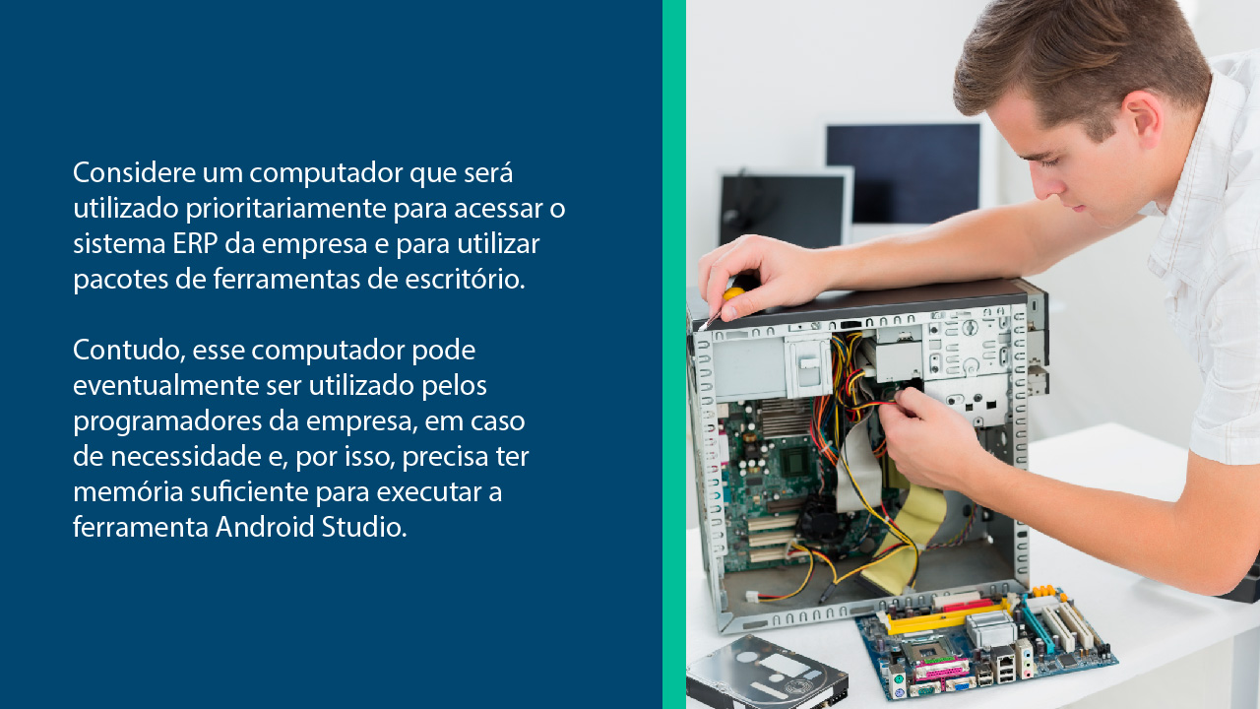](http://lrq.sagah.com.br/uasdinamicas/uploads/layouts/1857236943_1554380850bd122bf2921a6764685d857aaa7b551f5d794612.jpg)  
Você é o profissional de TI que trabalha com arquitetura de computadores na equipe, por isso, você deve indicar o tamanho de memória primária, secundária e cache para este cenário e explicar o motivo dessas escolhas.

**PADRÃO DE RESPOSTA ESPERADO**

Memória principal: a ferramenta Android Studio é uma ferramenta que utiliza muita memória do computador, especialmente para emular os aplicativos, desta forma, recomenda-se um computador com 8GB de memória RAM. Esse valor é recomendado uma vez que não é um valor excessivamente alto, o que não causa um grande aumento do curso do computador, e é um valor aceitável para o que o Android Studio exige, que é principalmente armazenar na memória as informações necessárias para a operação do emulador.

Memória secundária: como a empresa presa pelo armazenamento da nuvem, não há necessidade de um HD muito grande. Recomenda-se 250GB. Contudo, recomenda-se a aquisição de um HD com tecnologia SSD para melhorar o desempenho da máquina.

Memória cache: como o emulador do Android Studio é uma ferramenta muito pesada, sua primeira execução é demorada e as demais, mais rápidas, então, recomenda-se um computador com 4MB. Não existe na documentação da ferramenta um valor exato para a cache, contudo, 4MB é o valor de cache utilizado por processadores Intel Core i3; essa família de processadores está entre os processadores compatíveis com o Android Studio, sendo classificado em um nível intermediário.

**1)**

**Todo o armazenamento de dados de um computador é feito por meio de uma das memórias, seja ela de armazenamento definitivo ou volátil.**

**Assinale a alternativa que apresenta, sequencialmente, a memória volátil principal do sistema, ou seja, a memória que armazena informações de acesso frequente e não é parte do processador, e a memória não volátil, que armazena informações essenciais para a inicialização do sistema operacional.**

c)

Memória RAM e memória ROM.

### RESPOSTA CORRETA

A memória RAM é uma memória volátil que armazena dados para facilitar o acesso aos dados, e a memória ROM armazena informações que são essenciais para inicialização do sistema operacional. Memória cache e memória virtual também são memórias voláteis, contudo, não são  a memória principal do computador; na memória virtual ela é uma parte da memória secundária, a qual é agregada à memória RAM. A memória secundária é uma memória não volátil, com um tamanho maior que todas as outras memórias e armazena todos os dados (fotos, videos, programas, entre outros) do computador.  Memória Shell não é um tipo de memória válida.

**2)**

**Entre os tipos de memória RAM disponíveis encontra-se a memória DRAM e a memória SRAM.**

**Sobre essas memórias, seus pontos positivos e negativos, assinale a alternativa correta.**

b)

Memória SRAM tem um desempenho melhor porque a memória DRAM precisa ser reescrita a todo o momento, e a SRAM mantém os dados até que o computador seja desligado.

### RESPOSTA CORRETA

Memória ROM é uma memória não volátil utilizada na inicialização do sistema operacional. Tanto a memória DRAM quanto SRAM são voláteis, cujos dados são perdidos ao desligar o computador; contudo, a memória SRAM não precisa ser reescrita a todo momento, os dados são perdidos apenas ao desligar o computador. SRAM é mais utilizada para memória cache e DRAM para memória principal.

**3)**

**Um conceito muito importante no que diz respeito á memória é o conceito de localidade de referência. Esse conceito diz basicamente que se um valor a é acessado em um tempo x, provavelmente o valor a+1 será acessado em um tempo x+1.**

**Sobre localidade de referência, assinale a alternativa que apresenta os tipos de localidade que podem ser utilizados.**

b)

Localidade temporal, espacial e sequencial.

### RESPOSTA CORRETA

Os tipos de localidade de referência são: localidade temporal, espacial e sequencial.

Localidade temporal: se um item ou um endereço de memória foi referenciado, ele tende a ser referenciado novamente. Exemplo: loops (instruções e dados).

Localidade espacial: se um item é referenciado, itens cujos endereços são próximos a este têm grande possibilidade de serem referenciados também. Exemplo: acesso a dados de um array.

Localidade sequencial: instruções tendem a ser acessadas sequencialmente.

Registradores, cache, principal, secundária e virtual são tipos de memória e não tipos de localidade. Localidade de memória, localidade referência, localidade de dados e localidade relevância não são tipos de localidade válidos.

**4)**

**A memória virtual é uma alternativa para auxiliar na armazenagem de dados e na eficiência do computador.**

**Sobre esse tipo de memória, assinale a alternativa correta.**

a)

Esse tipo de memória converte uma parte da memória secundária para a memória principal.

### RESPOSTA CORRETA

A memória virtual é uma alternativa para auxiliar na armazenagem de dados e na eficiência do computador.  
Essa memória é utilizada para aumentar a capacidade de memória principal (RAM) de um computador. Para esse fim, ela converte uma parte da memória secundária em memória RAM. Essa conversão é específica de memória secundária para memória RAM, não envolvendo outros tipos de memória, como, por exemplo, a memória ROM, não tendo relação com dados nas nuvens, como Google Drive; ou discos removíveis, como pendrive.

**5)**

**Quando os dados são transportados da memória principal para a memória cache, se faz necessária uma associação para que eles possam ser localizados.**

**Existem diversas formas de fazer essa associação, analise as alternativas e assinale a correta.**

d)

Cache com mapeamento direto um bloco da memória principal equivale a um bloco na memória cache.

### RESPOSTA CORRETA

Cache com mapeamento direto: um bloco na memória principal referencia um bloco da cache.

Cache totalmente associativa: um valor da memória principal pode ser colocado em qualquer lugar da cache.

Cache associativa por conjunto: vários blocos que compartilham um mesmo endereço.

Cache virtual: não é um tipo de cache. A memória virtual é acoplada à memória RAM por meio do uso de memória secundária para esse fim.

PARÂMETROS DE ANÁLISE DAS MEMÓRIAS

**1)**

**As memórias apresentam diversas características, que podem indicar diferentes parâmetros, como, por exemplo, o custo. Indique qual característica abaixo está relacionada ao tempo em que uma memória retém uma determinada informação.**

c) Volátil.

### RESPOSTA CORRETA

A temporaneidade é a característica relacionada ao tempo que uma informação é retida em uma determinada memória, podendo variar de tempos muito pequenos a períodos de muitos anos. A volatilidade está relacionada à capacidade da memória manter suas informações, ou não, dependendo de situações de alimentação do sistema. O tempo de acesso é relacionado ao tempo que o sistema leva para acessar e obter as informação de uma determinada posição de memória. A capacidade é relacionada à quantidade de bytes capazes de serem armazenados, o custo é relacionado ao valor financeiro da memória.

**2)**

**A performance de uma memória é um dos parâmetros de desempenho mais importantes, uma vez que pode limitar, ou até mesmo inviabilizar, sua utilização. Além disso, há características que acabam por influenciar outras, em virtude de limitações ou complexidades tecnológicas. Indique a opção que representa uma característica influenciada pela performance das memórias.**

d) Custo.

### RESPOSTA CORRETA

O custo é influenciado pela performance de uma memória, uma vez que quanto maior a performance maior será o custo desta memória, dada a complexidade tecnológica de produzir memórias de alta performance. O tempo de acesso é uma característica de performance das memórias, logo influencia na performance e não o contrário. A capacidade de armazenamento de uma memória influencia no custo e não na performance. Já a temporariedade tende a influenciar na tecnologia de fabricação das memórias e os registradores são as memórias com maior performance e também maior custo da atualidade.

**3)**

**A alocação das memórias é realizada constantemente em um sistema computacional, toda vez em que o sistema base ou um de seus programas são executados. Essa alocação pode ser realizada de forma dinâmica ou estática. Indique qual opção abaixo indica um código que representa uma alocação dinâmica de memória.​​​​​​​**

e)

vet = malloc(255).

### RESPOSTA CORRETA

"vet = malloc(255);" é o código que realiza a alocação dinâmica de de 255 bytes de memória. Os códigos "int ValorInteiro = 133;", "char ValorOpt = ‘X’;", "double Total = 0;" e "float Resultado;" realizam a alocação estática de memória.

**4)**

**Muitas técnicas foram aplicadas às memórias em busca de melhorias nas características. Por exemplo, ao observar a evolução dos barramentos dos módulos de memórias, pôde-se perceber que, na primeira versão da memória “DIMM”, havia apenas 30 contatos, e algum tempo depois, já havia 72. Selecione a opção que indica uma característica influenciada por essa mudança:**

b)

maior performance.

### RESPOSTA CORRETA

O aumento dos pinos do barramento proporciona maior performance, uma vez que um maior número de informações trafegando pelo barramento ao mesmo tempo proporciona um ganho de performance. Porém, aumenta o custo do sistema computacional, não somente pelo maior número de contatos a serem criados no circuito, mas também em virtude da complexidade tecnológica de desenvolver tal sistema com este barramento expandido. A temporariedade e a volatilidade da memória não são afetadas pela presença de um barramento com maior número de vias uma vez que estas características seriam influenciadas pelo tipo de tecnologia utilizada na fabricação das memórias.

**5)**

**A frequência de operação dos barramentos nos quais as memórias estão conectadas está diretamente ligada à capacidade de transferência de dados que pode oferecer. Existe outra característica do barramento que também é diretamente ligada à capacidade de transmissão de dados das memórias. Selecione a opção que a indica:**

d)

O número de vias do barramento.

### RESPOSTA CORRETA

O número de vias do barramento ou largura do barramento é a característica ligada à capacidade de transmissão de dados das memórias, sendo que, quanto maior o barramento, a tendência é que a taxa de transmissão de dados seja maior. O tamanho do tempo de ciclo é ligado à frequência do barramento, a baixa ou alta capacidade de armazenamento está ligada ao tamanho físico de armazenamento da memória. O custo por byte é relacionado ao custo financeiro que a memória atinge.